„Najlepsza książka na świecie” – szwedzka satyra na rynek wydawniczy
25 stycznia 2016
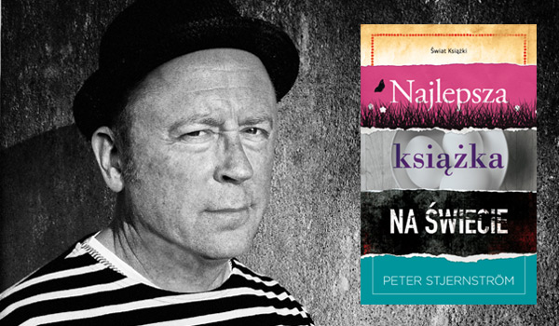

Co może wyniknąć, gdy dwóch konkurujących ze sobą autorów spróbuje napisać największy bestseller wszech czasów? Tego dowiecie się z nowej powieści Petera Stjernströma zatytułowanej „Najlepsza książka na świecie”, która w prześmieszny sposób odkrywa gorzkie sekrety rynku wydawniczego.
Pamiętacie „Stulatka, który wyskoczył przez okno”, wydanego przez Świat Książki i sfilmowanego z powodzeniem? Albo jeden z najgłośniejszych filmów ubiegłego roku, nagrodzonego w Wenecji „Gołębia, który siadł na gałęzi i rozmyśla o istnieniu”? „Najlepsza książka na świecie” to kolejny intrygujący przykład na brawurowe i wciąż mało u nas znane szwedzkie poczucie humoru: inteligentne, absurdalne, czasem nieco wisielcze, przynoszące coś więcej niż uśmiech dla uśmiechu.
„Szaleństwo jest lepsze niż uzależnienie” – powtarza sobie ciągle Tytus Jensen, podstarzały pisarz i alkoholik, od dawna bez większego sukcesu na koncie, który czuje się coraz bardziej wyobcowany. Potrafi jednak pisać genialnie, o ile uda mu się utrzymać w trzeźwości. Decyduje się więc na „szaleństwo”: podejmuje próbę napisania… tytułowej „Najlepszej książki na świecie”. Takie dzieło będzie miało w sobie wszystko, aby znaleźć się na czele list bestsellerów w najróżniejszych kategoriach, jako najlepszy kryminał i poradnik dla odchudzających się, książka popularno-naukowa i psychologiczna, najlepsza książka kucharska itd.
Na ten genialny pomysł Tytus wpada w rozmowie z Eddiem X, uwielbianym powszechnie ekscentrycznym poetą, gwiazdą slamów poetyckich, który też ma wielkie ambicje. A potem przystępuje do pisania, na specjalnym laptopie, wyposażonym w… alcolock. Tak, ze sprzętu wystaje malutka rurka! „Żeby zacząć pracę, musisz dmuchnąć w tę rurkę. Komputer uruchomi się tylko wtedy, gdy będziesz trzeźwy jak niemowlę” – tłumaczy mu Astra, jego wydawczyni, kontrolująca przedsięwzięcie. Pisanie idzie Tytusowi świetnie. Do chwili, w której orientuje się, że ktoś najwyraźniej sabotuje jego pracę. Czyżby Eddie X też pisał „Najlepszą książkę na świecie”?
Zaczyna się szalony i intrygujący wyścig. Który z pisarzy wcześniej skończy dzieło? Któremu uda się usidlić młodą i piękną Astrę? Kto wygra, a kto będzie musiał odejść? Lekka, nieodparcie zabawna i pełna zaskakujących zwrotów akcji powieść Stjernströma to brawurowa satyra na pisarzy, marzących o napisaniu bestselera, czytelników, którym należy podać to, co lubią, i na cały światek wydawniczy. „Pracownicy wydawnictw są przecież mistrzami świata w spekulowaniu i wymyślaniu teorii spiskowych” – czytamy w książce.
Skąd wziął się pomysł na napisania takiej powieści? „Zadałem sobie pytanie: jaki byłby naprawdę dobry tytuł dla książki, najlepszy tytuł? Kiedy się pojawił, cała historia przyszła mi do głowy z wielkim BOOM. Miało to miejsce w restauracji i w kolejnych minutach opowiedziałem mojej rodzinie praktycznie cały zarys fabuły” – mówi Peter Stjernström.
Autor urodził się w 1960 roku w Sztokholmie. Polscy czytelnicy mieli dotychczas okazję poznać jedną jego książkę, thriller „Chłopiec motyl”. Oprócz działalności literackiej Stjernström zajmuje się prowadzeniem własnej agencji komunikacji i jest udziałowcem w znanej szwedzkiej agencji literackiej.
Powieść „Najlepsza książka na świecie” jest już dostępna w księgarniach dzięki wydawnictwu Świat Książki.

